**基于qt的修图工具与小车实时位置显示项目详解**

**一、项目目录简介**

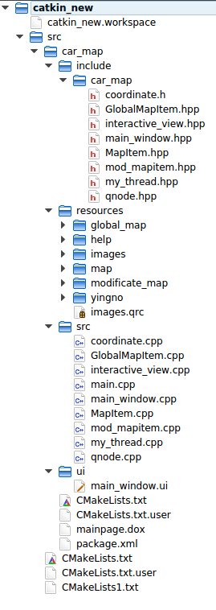

项目目截图录如上所示，以下针对以上的截图，对几个关键的目录进行介绍。

1.第一个src目录存放的是项目的所有源码、资源文件，其中包含有多个ros节点的工程文件，此处注意与第二个src目录的区别，第二个src文件包含的是car_map这个节点的源码文件。

2.在第一个src目录下，包含有car_map目录，该目录是一个ros节点的工程目录。

3.include目录包含的是car_map这个节点所有的头文件(**注意：所有的头文件类型必须以hpp为文件后缀名，否则需要手动修改CMakeList.txt中的编译器编译头文件的文件类型**)。

4.resources目录存放的是car_map节点的所有资源文件。

5.ui目录下有一个main_window.ui文件，这是一个直接修改界面的文件，开发者可以直接在这个文件中修改界面布局。

**二、源码文件简介**

1.项目的第二个src目录下的main.cpp文件，是整个程序入口。

2.main_window类对应的main_window.hpp与main_window.cpp是整个程序最重要文件，其是程序界面的源代码文件，本项目将在该main_window类中进行对其他C++类文件的引用。以下简单给出整个程序的调用关系图，以及各个类的作用。

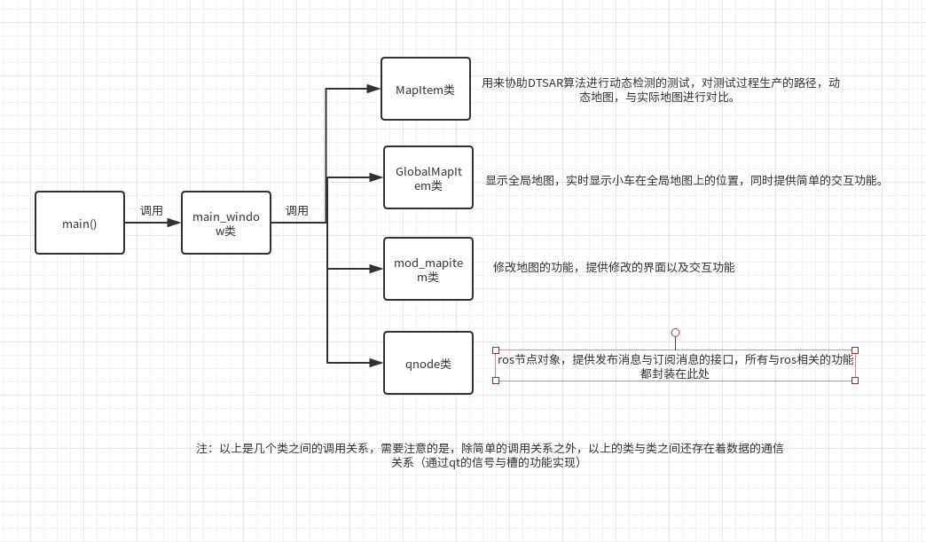

3.interactive_view.hpp类的作用：对QGraphicsView对象进行重定义，增加了graphicsview的缩放、移动以及旋转功能。

**三、程序功能及快捷键简介**

1.enter键 右旋转坐标系

2.space(空格键) 左旋转坐标系

3.键盘上/下/左/右键 可移动坐标系

4.鼠标滚轮 放大缩小坐标系

5.鼠标左键 显示鼠标点中的位置在地图全局中的坐标

6.鼠标右键（在modificate map窗口下） 选中某点，消除其障碍物（变白）、圈定障碍物范围(需至少点两次)

7.鼠标右键（在map、Global Map窗口下） 选中地图上某点，将该点作为任务点发布topic,topic名称为：/EndPoint

8.CTRL+Z 返回上一步操作

9.CTRL+Y 回到下一步操作

10.CTRL+H 弹出帮助文档

11.CTRL+S 保存修改的地图（会弹出对话框确认），确认后会生产地图，并提示保存地图的文件路径

12.CTRL+P 将当前的修图模式切换为消除障碍物模式(仅在修图窗口下起作用）

13.CTRL+B 将当前的修图模式切换为添加障碍物范围模式(仅在修图窗口下起作用）

14.CTRL+M 增大消除障碍物的画笔大小（仅在消除障碍物模式下起作用）

15.CTRL+L 缩小消除障碍物的画笔大小（仅在消除障碍物模式下起作用）

16.CTRL+F 打开文件选择框，选中一个文件进行操作，若选择txt文件，则将在map窗口进行显示txt的文件内容，若选择pgm格式图片，则默认用户将进入图片修改模式，选中的pgm图片将在modificate map窗口显示,并当前窗口跳转至modificate map

17.CTRL+E 打开被关闭的command panel界面